**Министерство образования и науки Российской Федерации**

**ФЕДЕРАЛЬНОЕ ГОСУДАРСТВЕННОЕ АВТОНОМНОЕ ООБРАЗОВАНИЯ БРАЗОВАТЕЛЬНОЕ УЧРЕЖ ДЕНИЕ ВЫСШЕГО**

# **“САНКТ-ПЕТЕРБУРГСКИЙ НАЦИОНАЛЬНЫЙ ИССЛЕДОВАТЕЛЬСКИЙ**

**УНИВЕРСИТЕТ ИНФОРМАЦИОННЫХ ТЕХНОЛОГИЙ,**

**МЕХАНИКИ И ОПТИКИ”**

**ФАКУЛЬТЕТ СРЕДНЕГО ПРОФЕССИОНАЛЬНОГО ОБРАЗОВАНИЯ**

**ОТЧЕТ**

**ПО ЛАБОРАТОРНОЙ РАБОТЕ № 4**

**По теме «Построение реляционной модели БД с использованием метода нормальных форм»**

Специальность 09.02.07 «Информационные системы и программирование»

Дисциплина «Основы проектирования баз данных»

|  |  |
| --- | --- |
| Преподаватель:  Говоров А.И.  «11» июня 2021г.  Оценка: | Выполнил:  студент группы Y2336  Редикульцев Д.Д. |

Санкт-Петербург

2020/2021

# ЦЕЛЬ РАБОТЫ

Построение реляционной модели базы данных методом нормальных форм с использованием программы DBprom.

# ИНДИВИДУАЛЬНОЕ ЗАДАНИЕ

Выполнить проектирование схемы реляционной БД (согласно индивидуальному заданию) методом нормальных форм.

Провести сравнительный анализ построенной схемы БД и схемы физической модели (Phisycal Model) БД, спроектированной с использованием CA Erwin Data Modeler (ЛР №2).

# ВЫПОЛНЕНИЕ

1. Страховая компания.
2. Описание предметной области для выделения ФЗ.

Рассматривается фрагмент предметной области биржа труда:

* + ID кооператора: возраст, процент риска, имя, фамилия, отчество;
  + ID контракта: дата начала, дата окончания;
  + ID организации: код, полное имя, короткое имя, адрес, сумма в банке, специализация;
  + ID оплаты: страховой случай, значение;
  + ID агента: имя, фамилия, отчество, паспортные данные, данные контракта;

1. Список функциональных зависимостей представлен на рисунке 1.

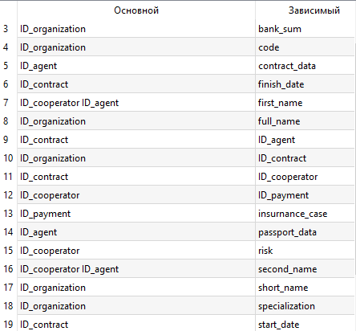

*Рисунок 1 – Список ФЗ.*

1. Схема базы данных представлена на рисунке 3.

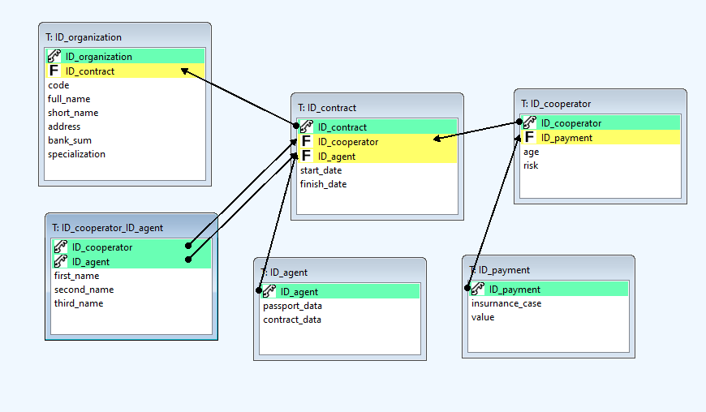

*Рисунок 3 – Схема БД.*

1. Схема физической модели базы данных из ЛР №2 представлена на рисунке 4.

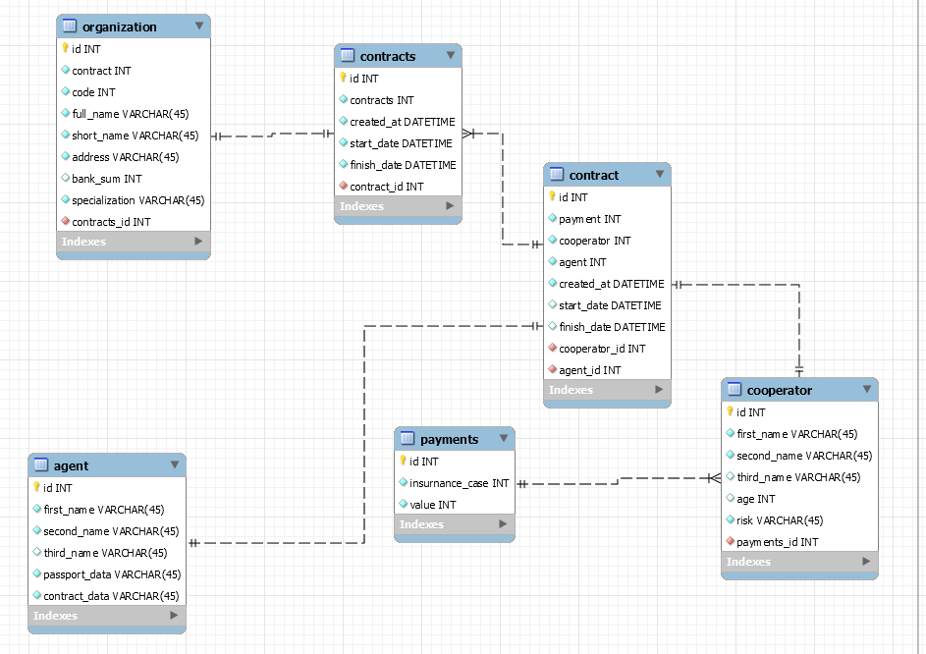

*Рисунок 5 – Схема физической модели БД.*

1. По итогам сравнительного анализа полученных схем базы данных было выявлено, что нормализация позволила упростить модель, тем самым исключив дублирование данных, а также реструктурировать её.

# ВЫВОДЫ

По результатам лабораторной работы было выполнено построение реляционной модели базы данных методом нормальных форм с использованием программы DBprom.